广州期货：【热点追踪】中东地缘政治风险提升，谨防追涨杀跌

2016年1月3日沙特以恐怖主义处决了47名犯人，其中包括一名什叶派知名人士Sheikh Nimr。作为拥有什叶派较多人数的伊朗便在当晚袭击了沙特沙特驻德黑兰大使馆以及驻马什哈德的领事馆，打砸抢烧沙特阿拉伯使馆的家具和建筑。而伊朗政府并未作出阻止反而为袭击提供“便利”，沙特政府得知后宣布与伊朗断绝外交关系，并勒令伊朗外交使团及相关机构于48小时内撤出沙特。而巴林也紧随沙特，宣布与伊朗断交；此外，苏丹亦宣布驱逐伊朗驻苏丹大使；阿联酋也宣布降低与伊朗的外交级别。当日国际油价开盘曾一度向上跳涨3%，但不到一天时间，油价就开始掉头回落。到底什叶派在中东如何分布？Nimr是谁？油价后市如何走？今天为你一一道来。

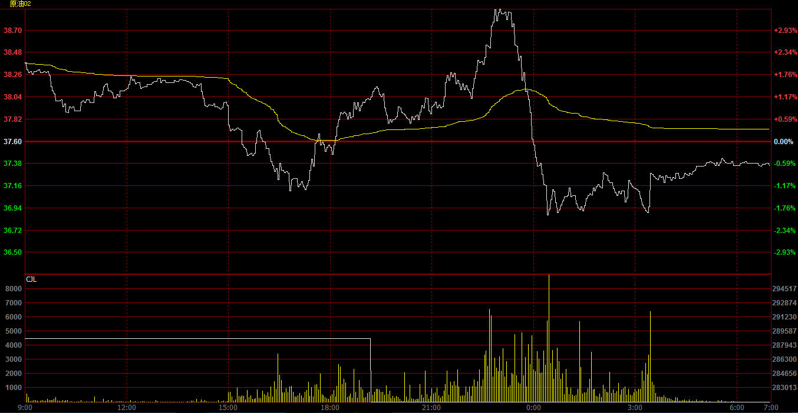

**什叶派在中东如何分布？中东关系宿怨已深**

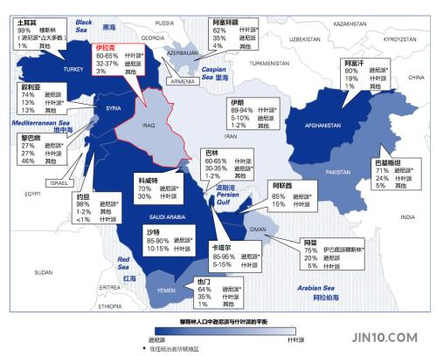

图中数据显示，伊朗89%~94%是什叶派，逊尼派的比例不到10%。而沙特正好相反，逊尼派占85%~90%，什叶派占10%~15%。伊朗什叶派和沙特逊尼派就被视为中东两股最大的对立力量。

实际上，中东地缘政治和宗派关系十分复杂。叙利亚危机使得各个派系反政府武装持续卷入，而伊拉克逊尼派日益感到被什叶派政府压制，极端恐怖组织“伊斯兰国”（ISIS）则对这种不满情绪大加利用。在这种背景下，即使没有“沙特处决什叶派教士尼米尔（Nimr al-Nimr）”作为导火索，危机也一触即发。

那么不同宗教派系在中东国家政治体系中的构成是怎样的？在某些国家比如沙特和伊朗，掌权者支持该国大多数人所属派，由于伊朗以什叶派为多数，沙特以逊尼派为多数，因此两国敌对关系根深蒂固。

另外一些国家，比如以什叶派为主的伊拉克，历史上大部分时间统治者则是逊尼派；而在以逊尼派为主的叙利亚，自1970年来什叶派的阿拉维分支则一直掌权。

当前全球穆斯林以逊尼派为主，据统计，逊尼派的占比高达85%~90%。在沙特、卡塔尔、约旦、叙利亚以及阿联酋，逊尼派占穆斯林人口的85%以上；在科威特、巴基斯坦以及阿富汗，逊尼派也占穆斯林的70%~85%；而在巴林、伊拉克以及阿塞拜疆，什叶派则占60%~65%。

不过，尽管中东和北非穆斯林占当地总人口的93%，在全球穆斯林中的占比则只有20%左右，全球超过60%的穆斯林生活在亚太地区。

**Nimr是谁？沙特的眼中钉**

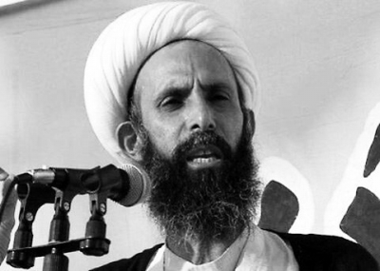

（Sheikh Nimr）

Nimr于1959年出生于沙特的东部省，曾在伊朗学习伊斯兰教长达10年，还在叙利亚学过几年，而伊朗是伊斯兰世界少数的什叶派国家。2011年至2012年，正是阿拉伯世界所谓的“民主运动”风起云涌时期。作为坚定的什叶派教士，Nimr一直呼吁反抗逊尼派控制的沙特政府。“阿拉伯之春”时期，他所在的东部省也出现了零星的游行示威运动。当时网上流传的视频中，奈米尔谈及沙特内政部长穆罕默德·纳伊夫之死时表示，让虫子吃掉他算了。

英国《卫报》称奈米尔是东部省什叶派权力斗争中的边缘人物，但现在似乎成了当地年轻人最喜爱的教士。当时，沙特内政部公布了一份通缉名单，缉拿23名什叶派抗议人士，奈米尔对此予以公开谴责。

**油价后市如何走？**

油价在当日一度大涨3.2%，但好景不长，截止收盘收跌0.6%。其实，与供求基本面一样，全球经济版图上的各种力量，要比伊朗与沙特之间的紧张关系重要得多。除非两者的冲突发生大规模实质性升级，不然的话，供应过剩还将是价格的决定性因素，而沙特和伊朗之间的唇枪舌剑，其影响力将注定有限。因此，油价一度上涨后，油价也掉头回落。



另外，2016年第一个交易日，CFCT发布了最新的外汇及商品类持仓报告，数据显示，2015年年末，对冲基金的期货与期权空仓规模增至创纪录的3.6亿多桶，几乎可满足全球四日的原油需求。在原油空仓创新高的情况下，油市对任何市场情绪变化都极为敏感，如果出现逼空，空头蜂拥平仓，油价可能大反弹，重演2015年8月原油期货价格回涨逾10%的一幕，但受限于基本面疲弱，供给趋于宽松影响，此时恰是做空的好时机，若出现类似机会不妨尝试一下。